План урока № 1

Тема урока. Упражнения в правильной посадке тракториста в кабине пользования рабочими органами и педалями изучение контрольно – измерительных приборов трактора МТЗ-80
Цель урока:
- Ознакомить учащихся с рычагами и педалями колесного трактора МТЗ-80
- Правилами пользования рычагами и педалями и их назначением, контрольными приборами, их назначением и показаниями при работе трактора.
- Выработать первоначальные умения пользования рычагами и педалями трактора МТЗ-80 при запуске стартером основного двигателя.
- Научить правильной посадки учащегося в кабине трактора МТЗ-80.
- Способствовать развитию и умению организовывать свое рабочее время.
- Воспитать у учащихся бережное отношение к инструменту и материалам, аккуратности и внимательности в работе, бдительности в соблюдении требований безопасности труда.

Материально техническое оснащения:
Трактор МТЗ-80, комплект инструмента, заправочные материалы (ГСМ), обтирочный материал, маршрут задания, медицинская аптечка.

Учебно-производственные работы:
- Пользование рычагами и при запуске основного двигателя.
- Пользование рычагами и педалями при пуске трактора с места и его остановки.
- Пользование рычагами и педалями при управлении трактором в процессе работы.
- Дополнительные рычаги.
- Пользование контрольными приборами в процессе работы трактора.

Место проведения: Гараж, учебный полигон.
Время проведения: 1час.

Ход урока.
1. Организационная часть:
Проверить наличие учащихся, форму одежды.

2. Вводный инструктаж – 15 мин
а) проверить готовность к занятиям
б) инструктаж по ТБ
в) сообщение темы, целей урока
г) ознакомление с практическими заданиями и их выполнение в течении урока

- Е.Т.О. трактора МТЗ-80 .
- Назначение рычагов для пуска основного двигателя.
- Назначение рычагов и педалей при пуске и остановки трактора.
- Назначение дополнительных рычагов.
- Назначение контрольных приборов и их показания при работе трактора.
- Опросить учащихся, где они находятся.
- Проверить знания учащихся по вопросам техники безопасности при запуске основного двигателя, при движении трактора и его остановке.

Техника безопасности при запуске основного двигателя.
- Поставить рычаг коробки перемены передач в нейтральное положение.
- Поставить рычаг тормоза в положение включено.
- Нельзя доверять запуск посторонним лицам.
- Нельзя заводить перегретый двигатель.
- При запуске не стоять спереди и сзади трактора.

Техника безопасности при вождении трактора.
- При пуске трактора с места следует убедиться, что нет людей впереди и сзади трактора и дать предупредительный сигнал.
- Кабина оборудована одноместным сидением, поэтому при движении в тракторе должен находится один водитель.
- Подъезжать к агрегатируемой машине для ее сцепки нужно задним ходом на малой скорости и без рывков, между трактором и машиной не должно быть людей.
- Сцепку выполнять только при остановке трактора.
- После остановки трактора нельзя от него уходить, не заглушив трактор.
- Нельзя находиться под навесной машиной (или на ней), поднятой в транспортное положение.
- При стоянке навешенную машину нужно опустить на землю.
- Перед подъемом и опусканием навесной машины, а также при поворотах необходимо убедиться, что нет людей или каких-нибудь препятствий в зоне досягаемости агрегата.
- Скорость трактора на поворотах не должна превышать 5км/час.
- При работе трактора в транспортной колонне интервал между тракторами должен быть 30-40м.

Объяснение и демонстрация нового материала.
- Рычаги для пуска основного двигателя.
  - Рычаг подачи топлива.
  - Ключ включения стартера
- Рычаги и педали для пуска и остановки трактора.
  - Педаль сцепления.
  - Педаль подачи топлива.
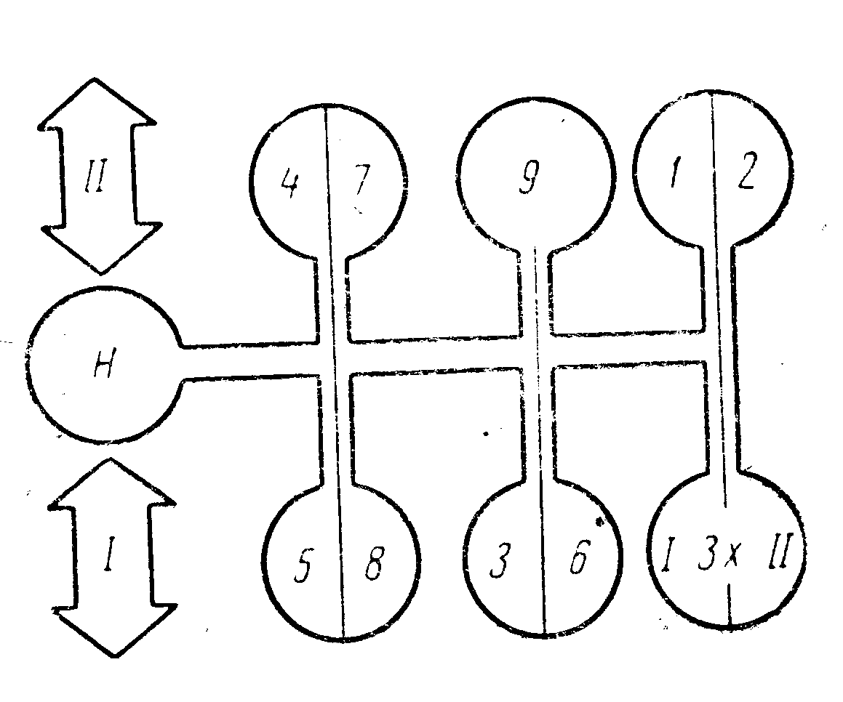
  - Педали левого и правого тормоза.
  - Рычаг коробки перемены передач.
  - Рычаг переключения понижающего редуктора.
  - Рычаг ручного тормоза.

- Дополнительное оборудование.
- Контрольные приборы.
- Демонстрация запуска основного двигателя.
- Демонстрация пуска и остановки трактора.
- Демонстрация включения и выключения 1 передачи.
- Демонстрация посадки в тракторе и положения рук на рулевом колесе.

Закрепление нового материала.
- В какой последовательности осуществляют пуск основного двигателя.
- Какие меры техники безопасности следует соблюдать при пуске основного двигателя.
- Какие контрольные приборы установлены на щитке приборов и что контролирует каждый из них.
- Назначение муфты сцепления.
- В какой последовательности осуществляется пуск трактора с места.
- Как остановить трактор.
- Как произвести экстренную остановку трактора.
- Показать посадку в тракторе и положение рук на рулевом колесе.
Сообщить типичные ошибки при выполнении задания и способы их устранения.
- Торопливость при выполнении запуска основного двигателя.
- Нарушение техники безопасности при запуске основного двигателя.
- Быстрое включение муфты сцепления.

Объяснить, как работать с инструкционными картами.
Объяснить критерий оценок работы.

№ | Ф.И.О. | Организация рабочего места |  |  | ТБ |  |  | Е.Т.О. |  |  | Запуск пускового и основного двигателей |  |  | Пользование рычагами и педалями при пуске и остановки трактора |  |  | Пользование рычагами и педалями при переключении передач |  |  | Итого

Текущий инструктаж.
1. Организация рабочего места и начало работы.
2. Контроль и правильность рабочей позы, и положение рук на рулевом колесе.
3. Пользование рычагами при запуске основного двигателя .
4. Пользование рычагами и педалями при пуске и остановки трактора .
5.Пользование рычагами и педалями при включении и выключении передач .
6.Пользование рычагами и педалями при экстренной остановки трактора .
7.Соблюдение правил техники безопасности на всем протяжении занятия .
8.Исправление не точностей при выполнении задания.

Заключительный инструктаж .
1- Объявить о достижении цели урока .
2- Выполнение нормы времени задания .
3- Организация рабочего места .
4- Соблюдения правил ТБ .
5- Самостоятельный разбор ошибок .
6- Характерные ошибки на уроке .
7- Экономическое обоснование урока .
8- Объявление оценок по таблице критерия оценок .
9- Домашнее задание: Повторить ЕТО, ТБ при запуске, ТБ при вождении трактора, схему переключения коробки передач трактора МТЗ-80.

ИНСТРУКЦИОННО – ТЕХНОЛОГИЧЕСКАЯ КАРТА № 1.
ТЕМА УРОКА №1 Упражнения в приемах пользования органами управления трактора МТЗ-80.
Цель занятия: Выработать первоначальные умения в пользовании рычагами и педалями трактора МТЗ-80, при запуске основного двигателя Д-240 , дополнительными рычагами, контрольно-измерительными приборами, пуске и остановки трактора МТЗ-80.

МАТЕРИАЛЬНОТЕХНИЧЕСКОЕ ОСНАЩЕНИЕ УРОКА:
Трактор МТЗ-80 , ГСМ, комплект инструмента, обтирочный материал.
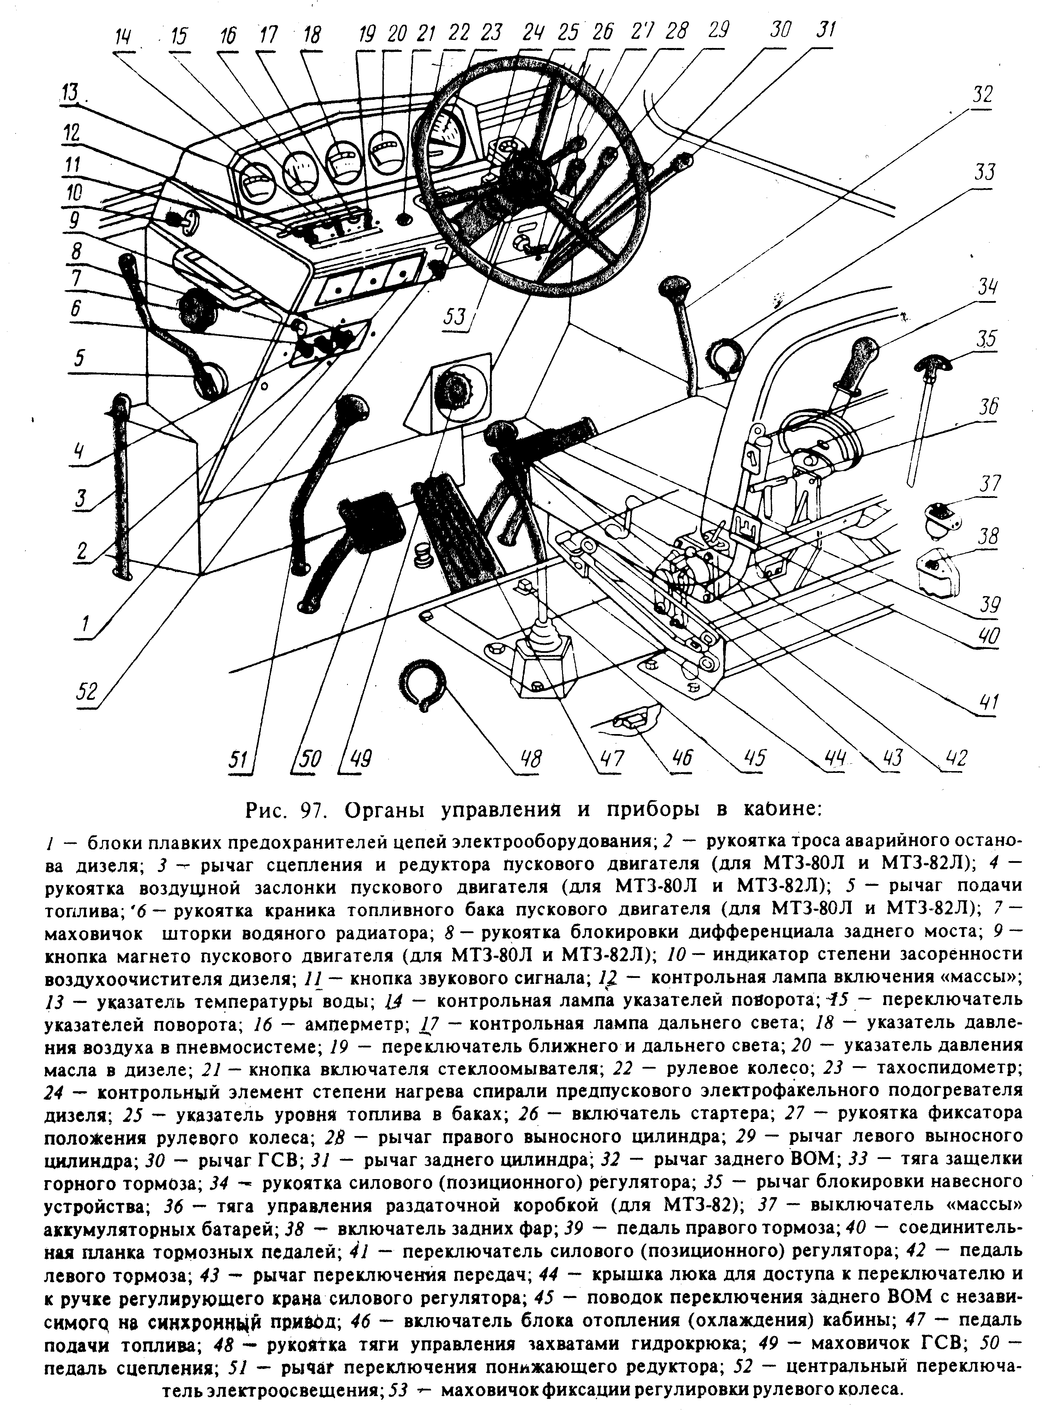

№ | Последовательность выполнение заданий. | Технологические условия и указание к выполнению задания. | Оборудование, инструменты, материалы.
1. | Контрольно-измерительные приборы. | Указатель температуры воды в системе охлаждения.  Температура воды в системе охлаждения должна быть80-95С.  Указатель давления масла в системе смазки.  Нормальное давление масла 3-5 кг/см.  Минимальное давление масла 1кг/см.  Указатель уровня дизельного топлива в баке.  Тахоспидометр указывает обороты коленчатого вала и моточасы.  Индикатор степени засоренности воздухоочистителя дизеля.  Указатель тока аккумуляторной батареи (амперметр)  Контрольная лампа включения (массы)  Контрольная лампа указателей поворотов  Контрольная лампа дальнего света  Переключатель поворотов  Переключатель ближнего и дальнего света  Кнопка звукового сигнала  Блок плавких предохранителей | Панель приборов трактора МТЗ-80
2. | Рычаги для запуска основного двигателя Д-240 | Рычаг подачи топлива.  Ключ включения стартера | Панель приборов трактора МТЗ-80,  Двигатель Д-240
3. | Рычаги и педали для пуска трактора с места и его остановки. | Педаль муфты сцепления  Рычаг коробки перемены передач  Рычаг переключения понижающего редуктора  Рычаг управления подачей топлива  Педаль управления подачей топлива  Педали левого и правого тормозов  Рычаг стояночного тормоза | Кабина трактора МТЗ-80
4. | Дополнительные рычаги. | Маховик шторки водяного радиатора  Рукоятка блокировки дифференциала заднего моста  Маховик ГСВ, рычаг ГСВ  Рычаги управления навесной гидросистемы  Рычаг ВОМ, рычаг блокировки навесного устройства, рукоятка силового (позиционного) регулятора, включатель массы, включатель задних фар | Кабина трактора МТЗ-80
5. | Ежесменное техническое обслуживание | Очистить трактор от пыли и грязи. Произвести наружный осмотр креплений и узлов.  Проверить и при необходимость долить: Уровень диз. масла в картере двигателя.  Наличия охлаждающей жидкости в системе охлаждения.  Наличия бензина в баке пускового двигателя.  Наличия дизтоплива в баке для диз. топ. | Трактор МТЗ-80 , ГСМ,  Обтирочный материал
6. | Запустить основной двигатель Д-240 | Прогреть пусковой двигатель  Перевести рычаг подачи дизельного топлива вправо  Включить выключатель массы  Повернуть ключ стартера по часовой стрелке и  запустить основной двигатель  Проверить давление масла по датчику  Проверить работу двигателя на слух | Трактор  МТЗ-80
7. | Пустить трактор МТЗ-80 | Снизить частоту вращения коленчатого вала дизеля  Выжать педаль сцепления до отказа и удерживать ее в таком положении  Включить передачу  Выключить стояночный тормоз  Увеличить подачу дизтоплива педалью и плавно отпустить педаль сцепления | Трактор МТЗ-80
10. | Остановить трактор МТЗ-80 | Выжать педаль сцепления до отказа  Выключить передачу и поставить рычаг КПП в нейтральное положение  Отпустить педаль сцепления  Уменьшить подачу диз. топ.  Включить стояночный тормоз | Трактор  МТЗ-80

Техника безопасности при ремонте и организации рабочего места.
Техника безопасности при запуске пускового и основного двигателей .
1.Поставить рычаг коробки перемены передач в нейтральное положение .
2.Поставить рычаг тормоза в положение включено .
3.Нельзя стоять сзади заводящего .
4.Нельзя доверять запуск посторонним лицам .
5.При запуске двигателя не должно находится посторонних в кабине трактора
6.Нельзя заводить перегретый двигатель .
7.При запуске не стоять спереди и сзади трактора.

Техника безопасности при вождении трактора .
1.При пуске трактора с места следует убедиться, что нет людей впереди и сзади трактора и дать предупредительный сигнал .
2.Кабина оборудована одноместным сидением, поэтому при движении в тракторе должен находится один водитель .
3.Подъезжать к агрегатируемой машине для ее сцепки нужно задним ходом на малой скорости и без рывков, между трактором и машиной не должно быть людей.
4.Сцепку выполнять только при остановке трактора .
5.После остановки трактора нельзя от него уходить, не заглушив трактор .
6.Нельзя находится под навесной машиной (или на ней), поднятой в транспортное положение .
7.При стоянке навешенную машину нужно опустить на землю .
8.Перед подъемом и опусканием навесной машины, а также при поворотах необходимо убедиться, что нет людей или каких-нибудь препятствий в зоне досягаемости агрегата .
9.Скорость трактора на поворотах не должна превышать 5км/час.
10.При работе трактора в транспортной колонне интервал между тракторами должен быть 30-40м.

